第二章 匀变速直线运动的研究
匀变速直线运动的位移与时间的关系
教学设计


学习目标
一、知识与技能
1. 知道匀速直线运动的位移与v-t图像中图线与t轴围成的矩形面积的对应关系；
2. 掌握匀变速直线运动的位移、速度、加速度和时间之间的关系，会用公式解匀变速直线运动的问题。
二、过程与方法
1. 经历匀变速直线运动位移规律的探究过程，感悟科学探究的方法；
2. 理解匀变速直线运动的位移与v-t图像中图线与t轴围成的图形面积的对应关系，感受利用极限思想解决物理问题的科学思维方法。
三、情感态度与价值观
1. 体验同一物理规律的不同描述方法，培养科学价值观，培养他们交流沟通的能力，提高理论与实践相结合的能力。
2. 将所学知识与实际生活相联系，增加学生学习的动力和欲望。

重点难点
1、理解位移—时间图像的物理意义。（重点）
2、掌握匀变速直线运动的位移与时间关系式及应用。（重点）
3、理解匀变速直线运动的重要推论。（难点）
4、对匀变速直线运动的速度与位移关系式的理解及应用。（难点）

教学准备
课件

教学过程
一、导入新课：
由做匀速直线运动物体的v-t图像可以看出在时间t内的位移x对应图中灰色部分的矩形面积。
那么，做匀变速直线运动的物体，在时间t内的位移与时间会有怎样的关系？
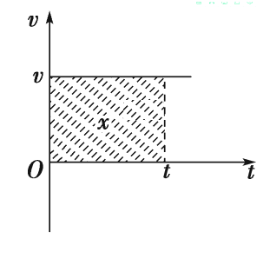
二、讲授新课：
1、匀变速直线运动的位移
【教师引入课程】做匀速直线运动物体的位移可以通过它的v-t图像求解。那么这个方法，对于我们分析匀变速直线运动的位移问题有什么的启示？
【教师引导】如图是某物体做匀变速直线运动的v-t图像，初速度为，加速度为。做匀变速直线运动的物体，其位移大小可以用v-t图像中灰色部分的梯形面积来表示。
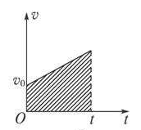
【教师提问】梯形的面积公式是什么？
【教师补充】根据图中灰色梯形各线段所代表的物理含义以及梯形的面积公式，可以求得位移。
【教师总结】位移与时间的关系式：
如果初速度为0，这个公式可简化为
【教师补充】对于匀变速直线运动，图象与时间轴所围的面积是否也可以表示相应的位移呢?
【教师引导】我们能否运用类似“用平均速度来近似地代表瞬时速度”的思想方法，把匀变速直线运动粗略地当成匀速直线运动来处理？
【学生讨论】小组分析
【小结】可以把整个匀变速直线运动的运动过程分成几个比较小的时间段，把每一小段时间内的匀变速运动粗略地看成是匀速直线运动。
为了简单处理，我们可以用时间间隔内任意一个时刻的瞬时速度来代表该段时间内运动的平均速度，然后把运动物体在每一个时间间隔内的位移（即小矩形的面积）都表示出来，最后求和，就得到匀变速直线运动的总位移了。
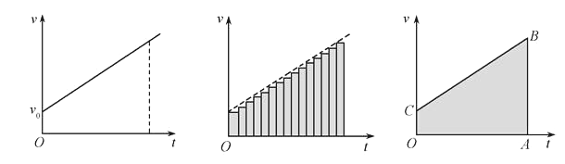
注意：由于时间间隔取得比较大，所以上面的做法比较粗糙。为了得到更精确的结果，可以把时间间隔取得很小。
如果时间间隔取得非常非常小，所有小矩形的面积之和刚好等于v-t图象的面积。匀变速直线运动的v-t图象与时间轴所围的面积表示位移。
2、速度与位移的关系
【教师引导】这节我们学习了匀变速直线运动的位移与时间的关系式，上一节我们还学习了匀变速直线运动的速度与时间的关系式。
【学生活动】将上述两个公式联立求解，消去时间t。
【教师总结】匀变速直线运动速度与位移的关系式：。
【思考与讨论】若物体做匀变速直线运动的初速度为，加速度为，末速度为，位移为，则物体经过这段位移的中点时的速度为多大？
思考是用速度公式、位移公式求解，还是用速度与位移的关系式求解更为简便，为什么？
【学生讨论】小组讨论，画图分析图像。
【教师补充】对于前半段位移，有，对于后半段位移，有，由以上两式得到。

课堂练习
1、汽车以20 m/s的速度在平直公路上行驶,急刹车时的加速度大小为,则从驾驶员急踩刹车开始,2 s与5 s时车的位移之比为( )
A.5:4 B.4:5 C.3:4 D.4:3
答案：C
2、—辆汽车以20 m/s的速度沿平直公路匀速行驶,突然发现前方有障碍物,立即刹车,汽车以大小的加速度做匀减速直线运动,那么刹车后2 s内与刹车后6 s内汽车通过的位移大小之比为( )
A.1:1 B.3:4 C.3:1 D.4:3
答案：B
3、由静止开始做匀加速直线运动的火车,在第10 s末的速度为2 m/s,下列叙述中正确的是( )
A.前10 s内通过的位移大小为10 m
B.每秒速度变化0.2 m/s
C.前10 s内的平均速度大小为1 m/s
D.第10 s内通过的位移大小为2 m
答案：ABC
4、一滑块从一固定的光滑斜面上的A点,在沿斜面向上的拉力作用下,由静止开始做加速度大小为的匀加速直线运动,3 s末到达B点,此时撒去拉力,又经过3 s滑块恰好返回到A点,则( )
A.撤去拉力后滑块的加速度大小为
B.滑块返回到A点时的速率为6 m/s
C.滑块运动到的最高点与A点间的距离为9 m
D.滑块从B点运动到最高点所用的时间为0.5 s
答案：A
5、一石块从楼房阳台边缘向下做自由落体运动到达地面,把它在空中运动的时间分为相等的三段,如果它在第一段时间内的位移是1.2 m,那么它在第三段时间内的位移是( )
A.1.2 m B.3.6 m C.6.0 m D.10.8 m
答案：C
6、水球可以挡住高速运动的子弹．实验证实：如图所示，用极薄的塑料膜片制成三个完全相同的水球紧挨在一起水平排列，子弹在水球中沿水平方向做匀变速直线运动，恰好能穿出第三个水球，则可以判定(忽略薄塑料膜片对子弹的作用)( )
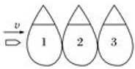
A.子弹在每个水球中运动时间之比为
B.子弹穿过每个水球的时间之比
C.子弹在穿入每个水球时的速度之比为
D.子弹在穿入每个水球时的速度之比为
答案： BD

板书设计
§2.3 匀变速直线运动的位移与时间的关系
- 匀变速直线运动的位移
1、位移与时间的关系式：。
2、规定正方向：通常取初速度方向为正方向。
3、匀变速直线运动在某段时间内的平均速度等于该段时间中间时刻的瞬时速度，也等于该段时间的初、末速度的平均值，即。
- 速度与位移的关系
- 匀变速直线运动速度与位移的关系式：
- 适用范围：仅适用于匀变速直线运动。
- 匀变速直线运动位移中点的速度：

教学后记
引导学生对本节多学知识进行自主交流探究，根据学生表述，查漏补缺，并有针对性地进行讲解补充。

